# **习近平：汇聚共建美丽中国磅礴力量 让祖国大地更加绿意盎然生机勃发**

**习近平在参加首都义务植树活动时强调**

**汇聚共建美丽中国磅礴力量**

**让祖国大地更加绿意盎然生机勃发**

**李强赵乐际王沪宁蔡奇丁薛祥李希韩正参加**

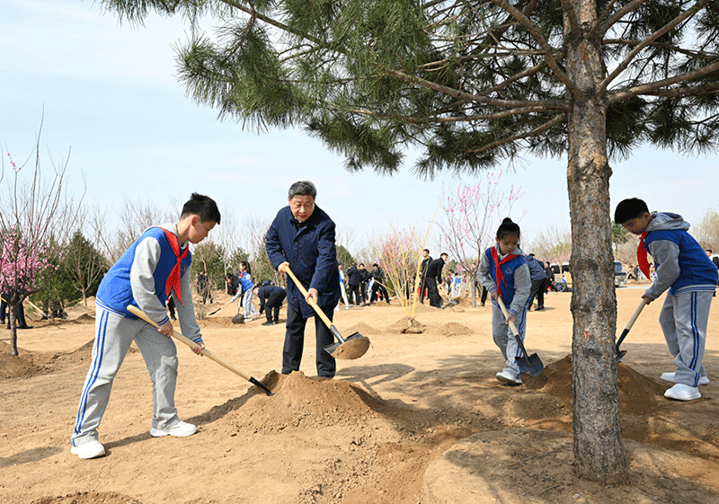

4月3日，党和国家领导人习近平、李强、赵乐际、王沪宁、蔡奇、丁薛祥、李希、韩正等来到北京市丰台区永定河畔参加首都义务植树活动。这是习近平同大家一起植树。（新华社记者 谢环驰/摄）

新华社北京4月3日电 中共中央总书记、国家主席、中央军委主席习近平3日上午在参加首都义务植树活动时强调，植树造林是生态文明建设重要一环。各地区各部门要进一步行动起来，动员组织广大干部群众积极参与造林绿化，践行绿色发展理念，弘扬生态文化，汇聚共建美丽中国的磅礴力量，让祖国大地更加绿意盎然、生机勃发。

时近清明，首都北京春和景明、惠风和畅。上午10时30分许，党和国家领导人习近平、李强、赵乐际、王沪宁、蔡奇、丁薛祥、李希、韩正等集体乘车，来到丰台区永定河畔，同干部群众一起参加义务植树。

植树点位于永定河绿道示范段，这一区域水系形态多样，有连续7公里的水岸空间，正在打造生态涵养和休闲健身功能兼备的滨水绿廊。

看到总书记来了，正在植树的干部群众纷纷热情地向总书记问好。习近平向大家挥手致意，拿起铁锹走向植树点，同现场的北京市、国家林草局负责同志和干部群众、少先队员一起忙碌起来。

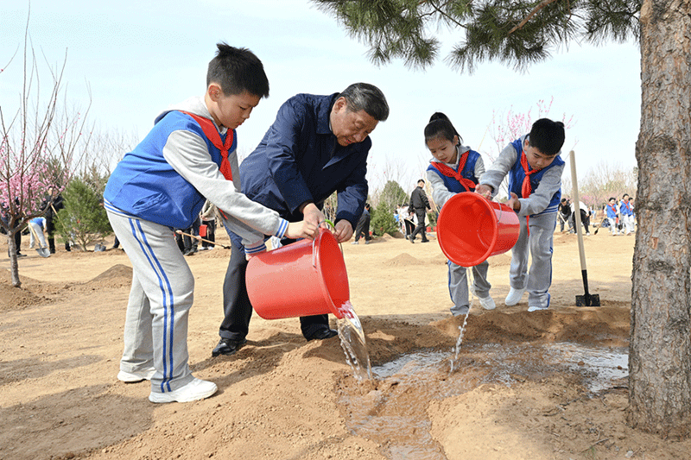

4月3日，党和国家领导人习近平、李强、赵乐际、王沪宁、蔡奇、丁薛祥、李希、韩正等来到北京市丰台区永定河畔参加首都义务植树活动。这是习近平同少先队员一起给刚栽下的树苗浇水。（新华社记者 谢环驰/摄）

铲土造坑、培土围堰、提水浇灌……习近平接连种下油松、金枝槐、美人梅、车梁木、杜仲、元宝枫等多棵树苗。习近平一边劳动，一边询问孩子们的学习生活和劳动锻炼情况。他强调，美好生活都是靠劳动创造出来的，广大青少年要热爱劳动、热爱大自然，积极参加植树造林等公益活动，在劳动中锻炼身体、锤炼意志、增长知识，做到德智体美劳全面发展。植树现场气氛热烈，一派繁忙景象。

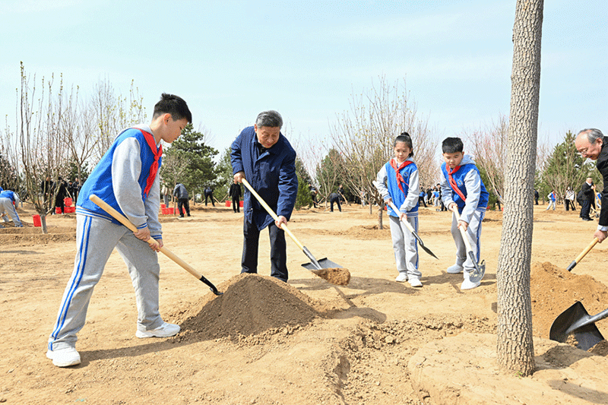

4月3日，党和国家领导人习近平、李强、赵乐际、王沪宁、蔡奇、丁薛祥、李希、韩正等来到北京市丰台区永定河畔参加首都义务植树活动。这是习近平同大家一起植树。（新华社记者 谢环驰/摄）

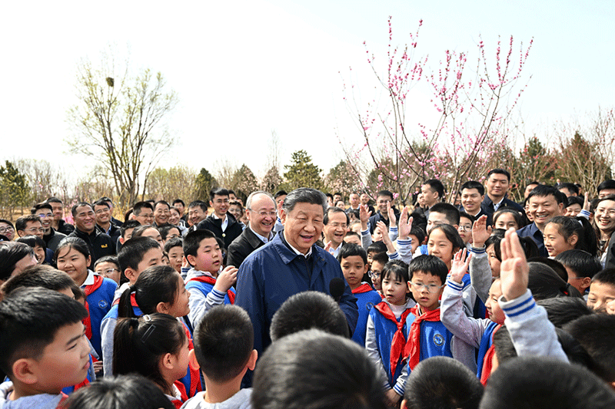

4月3日，党和国家领导人习近平、李强、赵乐际、王沪宁、蔡奇、丁薛祥、李希、韩正等来到北京市丰台区永定河畔参加首都义务植树活动。这是习近平同在场的干部群众、少先队员亲切交谈。（新华社记者 燕雁/摄）

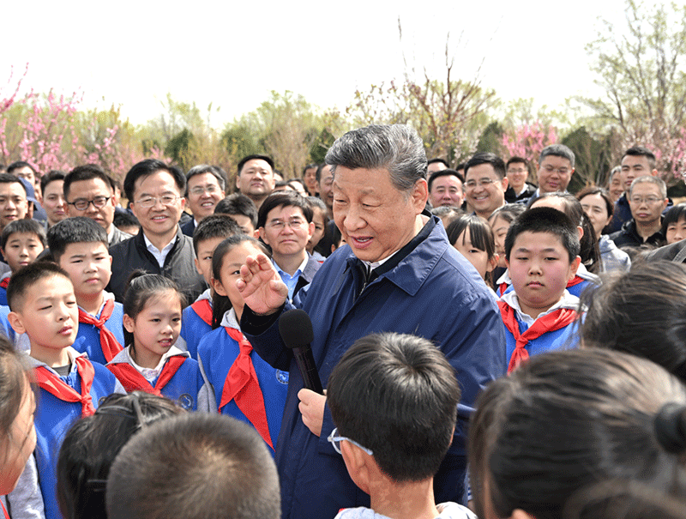

4月3日，党和国家领导人习近平、李强、赵乐际、王沪宁、蔡奇、丁薛祥、李希、韩正等来到北京市丰台区永定河畔参加首都义务植树活动。这是习近平同在场的干部群众、少先队员亲切交谈。（新华社记者 殷博古/摄）

植树期间，习近平同在场的干部群众亲切交谈。他说，目前我国森林覆盖率已经超过25%，贡献了约25%的全球新增绿化面积。经过持续努力，塔克拉玛干沙漠戴上了“绿围脖”，科尔沁沙地正重现草原风光，成绩来之不易。生态环境持续改善，人民群众感受最直接最真切。同时要看到，我国林草资源总量仍然不足，质量效益还不够高。要切实解决突出问题，争取一年干得比一年好。

习近平指出，绿化祖国必须坚持扩绿兴绿护绿“三绿”并举，推动森林水库、钱库、粮库、碳库“四库”联动。要更加注重“提质”，优化林分结构，搞好森林经营，同步提升草原生态质量。更加注重“兴业”，多用改革的办法用活林草资源，壮大林草产业。更加注重“利民”，为群众增添身边的绿、眼前的美，拓展林草就业增收空间。

习近平强调，义务植树是全民行动，要一代接着一代干下去。要增强责任意识，创新参与方式，强化服务支撑，把这项活动扎实开展好，不断提高造林绿化实效。

在京中共中央政治局委员、中央书记处书记、国务委员等参加植树活动。

（来源：新华社）